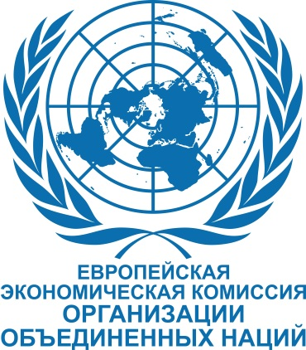
Дворец Наций, Офис 437  CH-1211 Женева 10, Швейцария  Тел.: +41 22-9171134/1234  Факс: +41 22-917 0037  е-mail: mario.apostolov@unece.org | Смоленский б-р, 3/5  Москва, 119121, Российская Федерация  Тел.: +7 495-604 4038  е-mail: bondarenko@eecommission.org  monich@eecommission.org
Вопросы планирования развития «единого окна» в государствах – членах Таможенного союза и Единого экономического пространства

Совместный семинар
по упрощению процедур торговли и «единому окну»

4 сентября 2014 года
Москва
Место проведения: штаб квартира Евразийской экономической комиссии
Москва, , ул. Летниковская, д.2, во дворе гостиницы Мариотт, м. Павелецкая

Версия 3
30 июля 2014 г.

ПРОГРАММА
9:30 Регистрация

10:00 – 10:20 Приветственное слово
Гошин Владимир Анатольевич, член Коллегии (Министр) по таможенному сотрудничеству Евразийской экономической комиссии
Марио Апостолов, региональный советник Европейской экономической комиссии ООН (ЕЭК ООН) по торговле

10:20 – 11:40 Сессия 1: Достижения и планы в построении механизмов «единого окна» в странах Таможенного союза; стратегическое планирование создания благоприятной среды на уровне союза.
Модератор: Сержан Дуйсебаев, Евразийская экономическая комиссия

Выступающие:
- Евразийская экономическая комиссия. Подходы к стратегическому планированию реализации механизмов «единого окна» в государствах-членах ТС и ЕЭП.

11:40 – 12:00 кофе - брейк

12:00 – 15:00 Сессия 2: Международный опыт в планировании построения механизмов «единого окна» на региональном и национальном уровнях
Модератор: Марио Апостолов, Европейская экономическая комиссия ООН
- Харм Ян Ван Бург, Заместитель Председателя Центра ООН по упрощению процедур торговли и электронным деловым операциям (СЕФАКТ ООН) и Министерство финансов Нидерландов. Подходы к планированию реализации механизмов межведомственного обмена торговой информацией и «единого окна» используя международные стандарты.
- Захуани Саадауи, заведующий сектором Управления проектом Электронной таможни Директората по вопросам налогов и таможеннотго союза (DG TAXUD) Европейской Комиссии. Прогресс в планировании и поэтапном внедрении таможенного «единого окна» в Европейском союзе.
- Ева Чан, эксперт Маляйзии и СЕФАКТ ООН по взаимодействии между механизмами „единого окна“ и гармонизации данных. Планирование и взаимодействие между «едиными окнами» в АСЕАН.
- Сомнук Керето, директор, Институт по иновациям в информационных технологиях, Бангкок, Тайланд. Дорожная карта и структура планирования внедрения «единого окна»
- Доналд Чор Суан Тан, Всемирная Таможенная Организация: Компендиум ВТамО по системам „единого окна“
- Марио Апостолов, региональный советник ЕЭК ООН. Возможные сценарии и подходы к планированию построения «единого окна» в странах ТС и ЕЭП.
Дискуссия

15:00 – 15:30 Заключительная сессия и рекомендации.

